Silvia Madrigal

Caso práctico: Gráficos en Python del quiz

EJERCICIO 1.1 Cuartiles, RIC y valores atípicos
import matplotlib.pyplot as plt

datos = [18, 22, 25, 27, 29, 30, 31, 33, 35, 36, 38, 40, 42, 45, 98]

plt.boxplot(datos)

plt.title("Monto de pedidos de LMB")
plt.ylabel("Monto (miles de colones)")
plt.grid(axis="y")

plt.show()

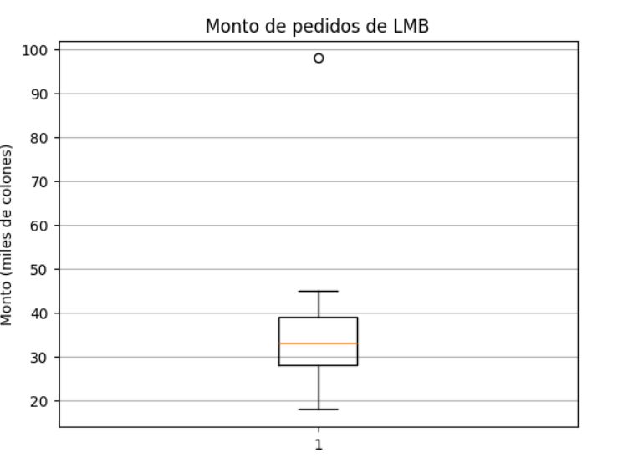

EJERCICIO 1.2 Lectura de un boxplot

import matplotlib.pyplot as plt

# Valores proporcionados por el ejercicio
minimo = 1
q1 = 2
mediana = 3
q3 = 4
maximo = 6
atipico = 14

plt.figure(figsize=(8, 2))

plt.boxplot(
[1, 2, 3, 4, 6, 14],
vert=False
)

plt.title("Tiempo de entrega de 50 pedidos")
plt.xlabel("Días")

plt.show()
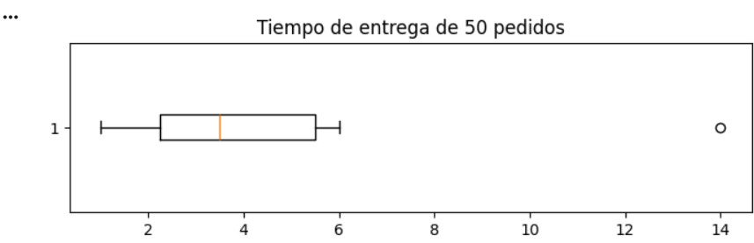
Ejercicio 1.3 — Coeficiente de variación
import matplotlib.pyplot as plt

productos = ["Producto A", "Producto B"]
cv = [15, 30]

plt.bar(productos, cv)

plt.title("Coeficiente de variación por producto")
plt.ylabel("Coeficiente de variación (%)")

plt.show()

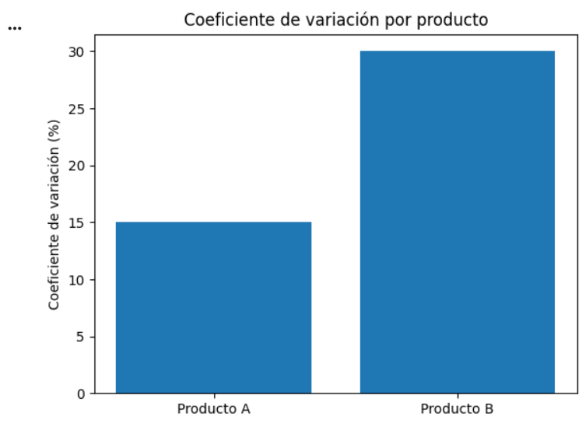

Ejercicio 2.2 — Valor p y nivel de significancia
import matplotlib.pyplot as plt

p = 0.032
alpha = 0.05

plt.bar(["Valor p", "Alfa (α)"], [p, alpha])

plt.title("Comparación entre valor p y nivel de significancia")
plt.ylabel("Valor")

plt.show()

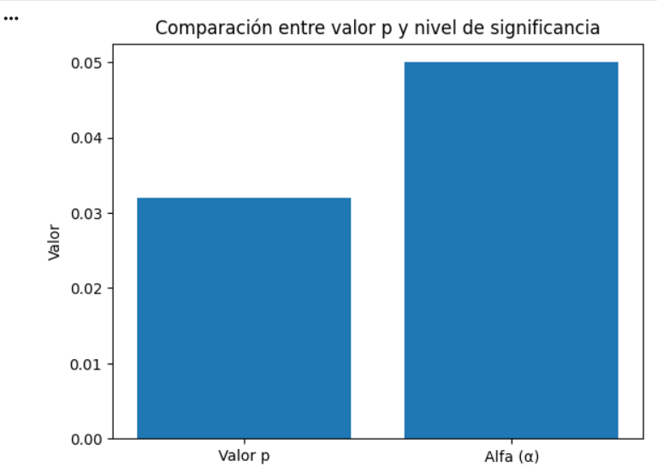

Ejercicio 3.2 — Tienda física vs. tienda en línea

import matplotlib.pyplot as plt

canales = ["Tienda física", "Tienda en línea"]
medias = [32500, 38900]

plt.bar(canales, medias)

plt.title("Monto promedio de compra por canal")
plt.ylabel("Monto promedio (₡)")

plt.show()

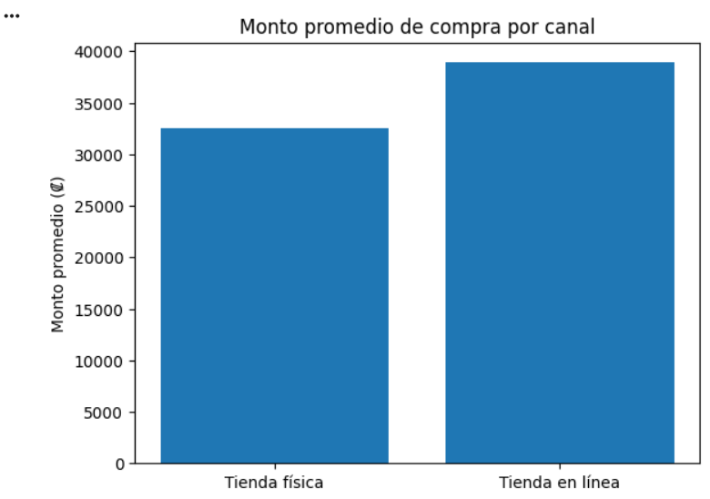

Ejercicio 4.3 — Caso integrador
import matplotlib.pyplot as plt

equipos = ["Equipo A", "Equipo B"]
tiempo = [4.2, 3.1]

plt.bar(equipos, tiempo)

plt.title("Tiempo promedio de resolución de quejas")
plt.ylabel("Días")

plt.show()
